同時使用水量（瞬時最大使用水量）の算定について
資料４
注１
注１ 給水装置工事設計施工技術書は、ホームページより閲覧・ダウンロード可能です。
参考例
横須賀市上下水道局給水装置工事設計施工技術書 3－2）① より
３５戸分の同時使用水量は
0.67
同時使用水量（ℓ/min）＝19×（35） ＝205.72≒206（ℓ/min）…①
※小数第１位４捨５入
また、同技術書3－3 表３・４・１ 表３・４・２より
共用散水栓 １栓の使用水量は
同時使用水量（ℓ/min ）＝1×15＝15（ℓ/min）…②
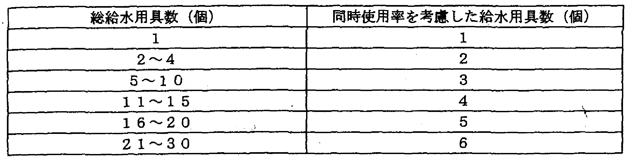
表3・4・1 同時使用率を考慮した給水用具数（一部分）

表3・4・2 用途別使用水量とこれに対応する給水栓口径
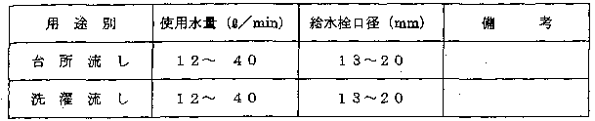

全体の同時使用水量は共用散水栓の使用水量を加算します。
①＋②＝206＋15＝221（ℓ/min）

よって、当マンションは同時使用水量221（ℓ/min）の給水規模となります。

株式会社○○設計
担当 横須 勘太郎
※参考 同時使用水量と給水管延長を求めることにより、
同技術書3－19 表3・4・15より引込管主管径が決定します。

表3・4・15 流量による共同で使用する給水管（共同住宅等）の必要主関係（一部分）
